Входные данные: тут я еще не точно уверен, я спрошу как появится консультант, но вроде бы:
- Берется возраст (18-70), заработок, занятость (5 вариантов), семейное положение (3 варианта), сумма кредита (10000-5000000), срок кредита в месяцах (3-60)
Сразу же выполняется проверка с заполнением полей, если какое-то поле пустое – вернуть «NEED_MORE_DATA» с причиной: MISSING_«название пустой строки». Если где-то ошибка вывести: 422 VALIDATION_ERROR c указанием строк с ошибкой.
- Проверка СМЭВ: пока что пропусти этот пункт, потому что сам еще не разобрался. Чуть позже напишу про него подробнее
- С БВИ так же как и с СМЭВ
- Далее считается сумма баллов:
  - Доход: больше или равно 150к - 30 баллов; от 150к-80к - 20 баллов; от 80к-40к - 10 баллов; меньше 40 - 0 баллов.
  - Занятость: employed – 25 баллов; self-employed (самозанятый) – 20; retired (пенсионер) – 10; student – 5; unemployed (безработный) – 0
  - Возраст: должен быть старше 18 и младше 70. В зависимости от возраста ставятся баллы: в диапазоне 25-50 – 20 баллов; 18-24 или 51-60 -10 баллов; 61-70 – 5 баллов.
  - Семейное положение: married или children – 15 баллов; single – 10.
  - Проверяется БКИ: если BKI>=700 – 10 баллов; 600-699 – 5 баллов; 500-599 – 0 баллов; <500 или delinquency – (-20) баллов.
- В зависимости от данных определяется тип кредита:
  - Название: Потребительский стандарт. Сумма кредита от 10000 до 1000000. Количество месяцев от 3 до 60. Rate = 0.18. Возраст от 18 до 70. Минимальный заработок 30000.
  - Название: Потребительский премиум. Сумма кредита от 100000 до 5000000. Количество месяцев от 12 до 60. Rate = 0.15. Возраст от 25 до 65. Минимальный заработок 150000.
  - Название: Студенческий. Сумма кредита от 10000 до 300000. Количество месяцев от 3 до 36. Rate = 0.12. Возраст от 18 до 25. Минимальный заработок 10000.
  - Название: Пенсионный. Сумма кредита от 10000 до 500000. Количество месяцев от 3 до 24. Rate = 0.16. Возраст от 55 до 70. Минимальный заработок 20000.
  - Название: Экспресс-кредит. Сумма кредита от 10000 до 300000. Количество месяцев от 3 до 24. Rate = 0.22. Возраст от 18 до 70. Минимальный заработок 40000.
- Вычисляется DTI: mounthly_rate = rate/12. Payment = amount * mounthly_rate/(1-(1+rate)^(-term). Dti=payment/income. Параметры dti<=0.5.
- Проверка суммы к доходу: если amount > max_amount, то уменьшение размера кредита до максимального доступного.
- Проверка параметров ( число месяцев, возраста). Если превышение вывести отказ и причину отказа: «TERM_OUT_OF_RANGE» (это про месяцы), «AGE_OUT_OF_RANGE» (это про возраст)
- Рассматривается отказ:

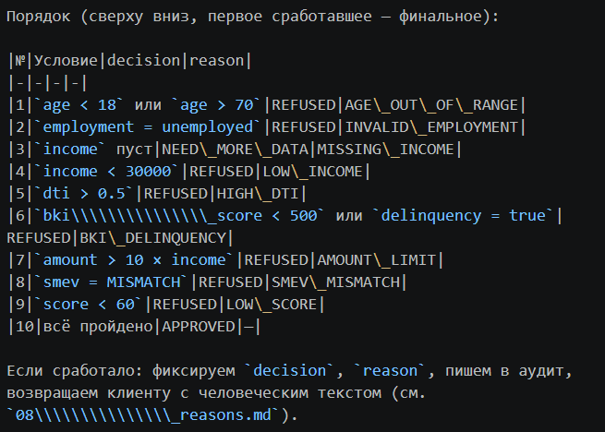

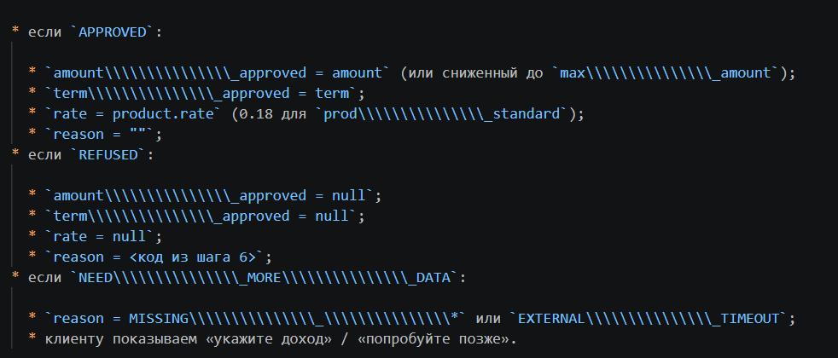
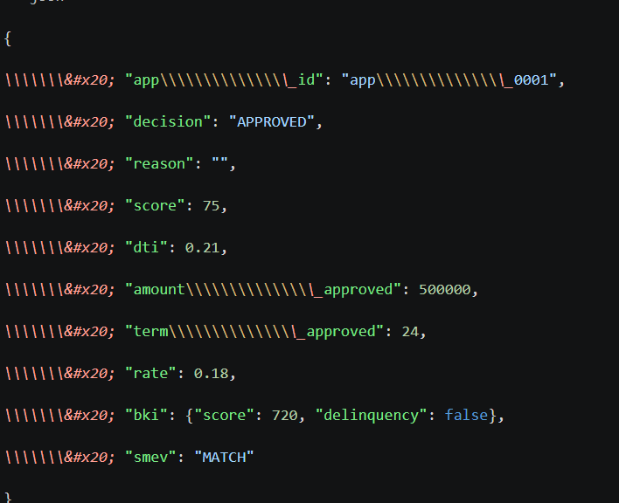
Дальше формируется решение:
Выводится в json

Также надо записать в аудит


